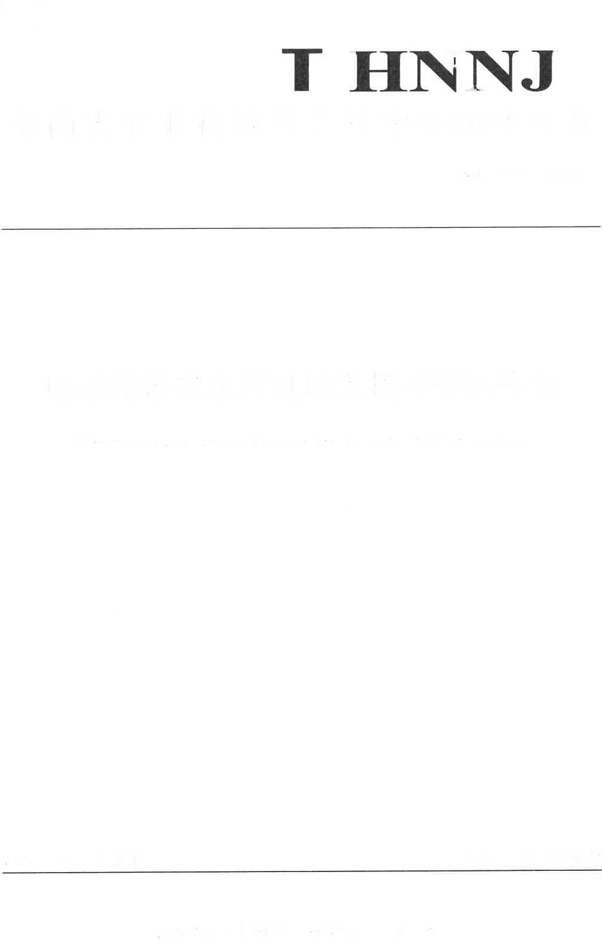

T/HNNJ 0000-2023

2023–12–31实施

2023–12–31发布

油电混合无人驾驶履带式旋耕机

Hybrid unmanned crawler tiller with oil and electricity

目次

前言 II

1 范围 1

2 规范性引用文件 1

3 术语和定义 1

4 型号表示方法 1

5 技术要求 2

5.1 一般要求 2

5.2 主要性能指标 2

5.3 安全和环保要求 2

5.4 主要零部件要求 3

5.5 可靠性 3

6 试验方法 3

7 判定规则 4

8 标志、运输和贮存 6

1. 前言

本文件按照GB/T 1.1—2020《标准化工作导则 第1部分：标准化文件的结构和起草规则》的规定起草。

请注意本文件的某些内容可能涉及专利。本文件的发布机构不承担识别专利的责任。

本文件由湖南省农业机械与工程学会提出。

本文件由湖南省农业机械标准化技术委员会归口。

本文件起草单位：湖南省农业装备研究所。

本文件主要起草人: 、 、 、 、 。

油电混合无人驾驶履带式旋耕机

1 范围

本文件规定了油电混合无人驾驶履带式旋耕机的型号表示方法、技术要求、试验方法、判定规则、标志、运输和储存。

本文件适用于油电混合无人驾驶履带式旋耕机（以下简称旋耕机）的生产、检验。

2 规范性引用文件

下列文件中的内容通过文中的规范性引用而构成本文件必不可少的条款。其中，注日期的引用文件，仅该日期对应的版本适用于本文件；不注日期的引用文件，其最新版本（包括所有的修改单）适用于本文件。

GB/T 2828.1 计数抽样检验程序 第1部分：按接收质量限（AQL）检索的逐批检验抽样计划

GB/T 3098.1-2010 紧固件机械性能 螺栓、螺钉和螺柱

GB/T 3098.2-2015 紧固件机械性能 螺母

GB/T 9480 农林拖拉机和机械、草坪和园艺动力机械 使用说明书编写规则

GB 10395.1 农林机械 安全 第1部分：总则

GB 10395.5 农林机械 安全 第5部分：驱动式耕作机械

GB 10396 农林拖拉机和机械、草坪和园艺动力机械 安全标志和危险图例 总则

GB 20891 非道路移动机械用柴油机排气污染物排放限值与测量方法（中国第三、四阶段）

GB/T 13306 标牌

GB 18488.1 电动汽车用驱动电机系统 第1部分：技术条件

GB 18488.2 电动汽车用驱动电机系统 第2部分：试验方法

GB/T 5667 农业机械 生产试验方法

GB/T 24648.1 拖拉机可靠性考核

GB/T1570.2 机械安全 基本概念与设计通则 第2部分：技术原则

JB/T 5673 农林拖拉机及机具涂漆 通用技术条件

JB/T 8574 农机具产品 型号编制规则

JB/T 9832.2 农林拖拉机及机具 漆膜 附着性能测定方法 压切法

NY/T 3334-2018 农业机械 自动导航辅助驾驶系统质量评价技术规范

3 术语和定义

下列术语和定义适用于本文件。

3.1

油电混合无人驾驶履带式旋耕机 hybrid unmanned crawler tiller with oil and electricity

采用橡胶履带行走装置，配置电机为动力，采用电池与发电设备组合的供电方式，自身配备遥控器、高精度卫星定位接收机及天线、导航控制器、车载计算机、无线通信设备组成的自动导航系统，自动导航系统引导旋耕机沿着已规划路径进行作业，旋耕部件与底盘连为一体的旋耕作业机械。

4 型号表示方法

型号按JB/T 8574的规定，产品型号由下列代号和主参数组成。

**1G HL -□ □**

改进代号：依次用A、B、C等（依次表示第几次改进），首次设计不标记

主参数：工作幅宽，单位为厘米（cm）

特征代号：H—油电混合，L—履带

类别代号：耕耘和整地机械中的旋耕机。

示例：工作幅宽为110cm，经过第一次改进的油电混合无人驾驶履带式旋耕机标注为1GZL 110A。

5 技术要求

5.1 一般要求

5.1.1 旋耕机应按照经规定程序批准的产品图样和技术文件制造。

5.1.2 旋耕机所有自制件应经检验合格，外购、外协件应符合相关标准的要求，且应有合格证明文件或经检验合格方可装配。

5.1.3 旋耕机正常工作时不得有异常响声，应无漏油和漏电现象。

5.1.4 焊缝应牢固，平整，不应有咬边、假焊、焊穿等影响强度的缺陷。

5.1.5 冲压件表面应平整、光滑，不应有毛刺、裂纹或明显残缺皱折等缺陷。

5.1.6 运动件运转应灵活、平稳、可靠，不应有卡滞现象和异常声响。

5.1.7 电器设备应具有过流、过压、短路、电源瞬间变化和偶然极性反接的保护功能，电器接口应有防静电功能。

5.1.8 自动导航系统各部件转配应良好、紧固、无松动，控制器开关、案件的操作应灵活可靠。

5.1.9 动力安装、机架连接等重要部位螺栓的强度等级不应低于GB/T 3098.1-2010规定的8.8级，其螺母不应低于GB/T 3098.2-2015规定的8级，并应有防松措施，且应达到规定的拧紧力矩。

5.1.10 左右履带与平台纵向中心线应保证平行，驱动轮与履带导轨不应有顶齿及脱轨现象。

5.1.11 涂漆外观应色泽鲜明，平整、光滑，不应有漏底、花脸、流痕、起皱和剥落缺陷。漆膜附着力不应低于JB/T 9832.2规定的2级。

5.2 主要性能指标

5.2.1 旋耕机作业速度不应超过制造厂技术文件或使用说明书。

5.2.2 旋耕机最小转向圆半径不应超过制造厂技术文件或使用说明书。

5.2.3 旋耕机接近角不小于40°。

5.2.4 旋耕机离去角不小于35°。

5.2.5 旋耕机侧倾稳定角不小于40°。

5.2.6 旋耕刀辊转速150~350r/min。

5.2.7 刀辊最大回转半径不应大于300mm。

5.2.8 旋耕机在旱田耕作中旋耕深度不小于12cm。

5.2.9 旋耕机的耕深稳定性不小于85%。

5.2.10 旋耕机的碎土率不小于60%。

5.2.11 旋耕机自动导航作业时直线路径跟踪精度应不大于5cm。

5.2.12 遥控装置的无线发射功率不应大于10 mW，控制距离不应小于100 m，响应时间不应大于100 ms。

5.3 安全和环保要求

5.3.1 外露运动件应设置防护装置，防护装置应符合GB 10395.1的规定

5.3.2 旋耕机左右应安装前照灯、前位灯、后位灯、前、后转向信号灯、倒车灯、制动灯和后视镜各1只。

5.3.3 旋耕机应配置行走和倒车喇叭。

5.3.4 旋耕机应具备断电自动制动功能。

5.3.5 旋耕机刀辊的防护应符合GB10395.5的要求。

5.3.6 外置式排气管外侧应设有防止热灼伤的防护装置。

5.3.7 旋耕刀等外露的功能件，应在其附近固定永久性安全标志，安全标志应符合GB 10396的规定，并在使用说明书中应予以描述。

5.3.8 旋耕机应设置防止旋耕部件升起后意外下降的保护装置。

5.3.9 旋耕机应设置倒档互锁装置，在倒退、转弯时应能可靠切断动力，旋耕刀辊应停止运转。

5.3.10 旋耕机后方应安装反射器，反射器应能保证夜间距离150m处用前照灯照射时，照射位置能确认其反射光。

5.3.11 旋耕机自动导航系统的设计应符合GB/T 15706.2的要求。可能产生危险和自动导航系统失灵，应立即限制或停止其相关动作，使自动导航系统回到可控参数范围而不产生新的危险；自动导航失灵，不应阻碍遥控、手动操作的使用。

5.3.12 电池应固定牢固，其极柱和未绝缘电器件应进行防护，防止水、油或工具等造成短路。

5.3.13 发电机的排放应符合GB 20891的规定。

5.3.14 旋耕机的遗留风险处应设置符合GB 10396要求的安全标志。

5.3.15 使用说明书应有提醒操作者的安全注意事项，编写应符合GB/T 9480的规定。使用说明书应重现平台上的安全标志，并标明安全标志的固定位置。使用无文字安全标志时，使用说明书应用中文解释安全标志的释义。

5.4 主要零部件要求

5.4.1 电气系统

5.4.1.1 驱动电机应符合GB/T 18488.1的要求。

5.4.1.2 电气装置及线路连接应正确、可靠，不应因振动而松脱，不应发生短路或断路。

5.4.1.3 开关、按钮应操作方便，工作可靠，不应因振动而自行接通或关闭。

5.4.1.4 电线应捆扎成束、布置整齐、固定卡紧，在导线穿越孔洞时应装设绝缘套管保护。

5.4.2 自动导航系统

5.4.2.1 自动导航系统的自动功能只应通过对应的遥控器进行操作。

5.4.2.2 自动导航系统关闭时，自动导航功能应自动恢复到遥控、手动控制状态或关闭状态。

5.4.2.3 自动导航功能只准许操作员启动，应使操作人员随时都可以撤销自动导航功能。

5.4.2.4 使用遥控/手动控制时，自动导航功能的自动控制应自动解除。

5.4.2.5 自动导航系统操作方便性应符合NY/T 3334-2018。

5.5 可靠性

5.5.1 旋耕机平均故障间隔时间不应小于85h。

5.5.2 旋耕机使用有效度不应低于95%。

6 试验方法

6.1 旋耕机性能试验条件和方法按GB/T 5667的规定进行。驱动电机试验条件和方法GB/T 18488.2的规定进行。

6.2 涂漆质量按JB/T 5673检测。漆膜附着性能按JB/T 9832.2的规定检查。

6.3 可靠性试验按GB/T 24648.1的规定进行。

6.4 直线路径跟踪精度

油电混合无人驾驶履带式旋耕机在农田上进行自动导航作业时，在该旋耕机上安装第三方高精度测量型天线和接收机。天线的安装位置位于该旋耕机的纵向中心线上，安装高度应贴近地面。在自动导航作业前，利用第三方高精度测量型接收机记录自动导航作业的A、B点坐标。以A、B点为端点生成直线导航路径，路径长度应不小于100m。旋耕机开启自动导航功能沿A-B路径进行自动导航作业，作业速度为使用说明书中允许的最大速度。用第三方高精度测量型接收机记录实际作业轨迹点位置数据 $x_{i}$，计算旋耕机实际距离A-B导航线的距离，利用式（1）计算出旋耕机自动导航作业位置点与基准线A-B导航线的距离的标准差，该标准差为直线路径跟踪精度，直线路径跟踪精度应不大于5cm。

|  |  |
| --- | --- |
| $$S_{a}=\sqrt{\sum_{i}^{N}{{{\left(x_{i}-\overline{x}\right)}^{2}}/{\left(N-1\right)}}}$$ | （1） |

式中：

$S_{a}$--直线路径跟踪精度；

$x_{i}$—自动导航系统实际行驶轨迹点到AB线的距离，单位为厘米（cm）；

$\overline{x}$--自动导航系统实际行驶轨迹点到AB线的距离的平均值，单位为厘米（cm）；

N—所取检测点的个数。

6.5 其他项目用目测法或检测量具检查。

7 判定规则

7.1 检验分类

产品检验分出厂检验和型式试验。

7.2 出厂检验

每台旋耕机应经制造企业检验合格，并附有质量合格证方可出厂。出厂检验项目见表1。

7.3 型式试验

7.3.1 有下列情况之一时应进行型式试验：

a）新产品的定型鉴定；

b）老产品异地生产或转厂生产；

c）定型产品在结构、材料、工艺等方面有较大改变，影响到产品的性能时；

d）产品长期停产后恢复生产时；

e）正常生产每5年进行一次。

7.3.2 型式试验项目见表1。型式试验样机数量为2台，其中1台进行全部项目检测，另外1台可只进行可靠性试验。

7.4 抽样方法

7.4.1 采用GB/T 2828.1规定的正常检验一次抽样方案，在生产企业的成品库或生产线末端随机抽取样机，抽取的样机按使用说明书的要求调试，检查批中的所有产品均应为近1年内生产并经企业自检合格的产品。

7.4.2 正常批量生产时的检查批N＝(26～50)台，样本量n＝5台。在用户或销售部门抽样时，批量可不受限制。

7.5 不合格分类

被检项目凡不符合本文件第4、5和8章的要求均称为不合格，按其对产品质量特性影响的重要程度分为A类不合格、B类不合格和C类不合格，不合格分类见表1。

表1 检验项目及不合格分类

|  |  |  |  |  |  |
| --- | --- | --- | --- | --- | --- |
| 不合格  分类 | 序号 | 项目名称 | 对应条款 | 出厂检验 | 型式试验 |
| A | 1 | 防护装置 | 5.3.1 |  | √ |
| 2 | 照明、信号装置和后视镜 | 5.3.2 | √ | √ |
| 3 | 喇叭 | 5.3.3 | √ | √ |
| 4 | 断电自动制动 | 5.3.4 |  | √ |
| 5 | 刀辊防护 | 5.3.5 |  | √ |
| 6 | 防止热灼伤的防护装置 | 5.3.6 | √ | √ |
| 7 | 安全标志 | 5.3.7 | √ | √ |
| 8 | 旋耕机升降保护 | 5.3.8 |  | √ |
| 9 | 旋耕互锁 | 5.3.9 |  | √ |
| 10 | 反射器 | 5.3.10 | √ | √ |
| 11 | 可靠性 | 5.5 |  | √ |
| B | 1 | 重要部位紧固件 | 5.1.9 |  | √ |
| 2 | 履带及驱动轮与导轨 | 5.1.10 | √ | √ |
| 3 | 作业速度 | 5.2.1 |  | √ |
| 4 | 最小转向圆半径 | 5.2.2 |  | √ |
| 5 | 驱动电机 | 5.4.1.1 |  | √ |
| 6 | 电气开关、按钮 | 5.4.1.3 |  | √ |
| 7 | 自动导航系统 | 5.4.2.2 | √ | √ |
| C | 1 | 图样及技术文件 | 5.1.1 |  | √ |
| 2 | 自制件，外购、外协件 | 5.1.2 |  | √ |
| 3 | 密封性能 | 5.1.3 | √ | √ |
| 4 | 焊接质量 | 5.1.4 |  | √ |
| 5 | 冲压件质量 | 5.1.5 |  | √ |
| 6 | 运动件 | 5.1.6 |  | √ |
| 7 | 电器接口 | 5.1.7 |  | √ |
| 8 | 涂漆质量 | 5.1.11 |  | √ |
| 9 | 直线路径跟踪误差 | 5.2.11 | √ | √ |
| 10 | 遥控发射功率、距离与响应时间 | 5.2.12 |  | √ |
| 11 | 电气连接 | 5.4.1.2 | √ | √ |
| 12 | 电线布置 | 5.4.1.4 |  | √ |
| 13 | 电池 | 5.3.12 |  | √ |
| 14 | 产品型号 | 4 |  | √ |
| 15 | 标牌 | 8.1 |  | √ |
| 16 | 随机附件 | 8.2 |  | √ |
| 注：当某个项目含有多个子项时，其中任意一个子项不合格，则该项目为不合格。 | | | | | |

7.6 判定规则

采用逐项考核，按类判定。判定数组见表2。

表2 判定数组

|  |  |  |  |
| --- | --- | --- | --- |
| 类别 | A | B | C |
| 项目数 | 11 | 7 | 16 |
| 样本量 | 2 | | |
| AQL | 6.5 | 40 | 60 |
| Ac Rc | 0 1 | 2 3 | 3 4 |

8 标志、运输和储存

8.1 每台旋耕机应在明显位置牢靠地固定产品标牌。标牌应符合GB/T 13306的规定，并标明下列内容：

a) 产品型号与名称；

b) 主要技术参数；

c) 生产企业名称；

d) 制造日期和编号；

e) 产品执行标准代号。

8.2 每台产品出厂时，制造企业应随机提供下列文件和附件：

a）使用说明书；

b）产品合格证和“三包”凭证；

c）备件、附件和随机工具；

d) 装箱清单。

8.3 运输和贮存

8.3.1 运输方式和要求由订货方和生产企业协商确定。

8.3.2 旋耕机应贮存在通风、干燥的场所。特殊情况需露天存放时，应采取防雨、防雪等措施。